TUẦN 7
MÔN: Tin học 4 Tiết: 7 Ngày soạn: 19/10/2024
Ngày dạy: 21/10/2024
Chủ đề C: Tổ chức lưu trữ, tìm kiếm và trao đổi thông tin
Chủ đề C1: Bước đầu tìm kiếm thông tin trên internet
Bài 1: Tìm kiếm thông tin trên internet
I. YÊU CẦU CẦN ĐẠT
1. Kiến thức, kĩ năng:Sau khi học xong bài học, Hs:
- Nêu được một máy tìm kiếm thông tin trên internet.
- Sử dụng được máy tìm kiếm để tìm thông tin theo chủ đề (từ khóa).
- Xác định được chủ đề của thông tin cần tìm
2. Năng lực:
a. Năng lực chung:
- Năng lực tự chủ, tự học: Học sinh có khả năng đọc sách giáo khoa để biết cách dùng máy tìm kiếm để tìm thông tin và xác định từ khóa tìm kiếm.
- Năng lực giao tiếp, hợp tác: Trao đổi, thảo luận nhóm để nêu được tên của máy tìm kiếm thông tin, cách dùng máy tìm kiếm và xác định từ khóa tìm kiếm.
- Năng lực giải quyết vấn đề và sáng tạo: Sử dụng các kiến thức đã học vận dụng vào trả lời các câu hỏi GV đưa ra.
b. Năng lực riêng:
- Nla: Nêu được tên máy tìm kiếm thông tin.
- Nlc: Biết sử dụng máy tìm kiếm để tìm thông tin.
3. Phẩm chất:
- Chăm chỉ: Học sinh tích cực trong việc hoàn thành các hoạt động học tập của cá nhân và của nhóm.
- Trách nhiệm: Tham gia tích cực vào hoạt động của nhóm, tự giác hoàn thành các nhiệm vụ mà nhóm đã phân công.
II. ĐỒ DÙNG DẠY HỌC
1. Giáo viên: Kế hoạch bài học, SGK tin học 4, giáo án điện tử, máy tính, máy chiếu, phòng máy, phấn, bảng.
2. Học sinh: Vở ghi, SGK.
III. CÁC HOẠT ĐỘNG DẠY HỌC
HOẠT ĐỘNG CỦA GIÁO VIÊN | HOẠT ĐỘNG CỦA HS
1. KHỞI ĐỘNG (thời gian)
a, Mục tiêu:
- Tạo tâm thế gây hứng thú cho HS khi bước vào bài mới.
b, Cách thực hiện:
- GV tổ chức trò chơi “phỏng vấn” trả lời câu hỏi: ?Em hãy kể một vài thông tin mà em biết được từ internet?  - GV phổ biến luật chơi cho HS cả lớp: GV nêu câu hỏi, HS giơ tay giành quyền trả lời.  - GV tổ chức cho HS chơi trò chơi.  - Gv nhận xét, khen ngợi, trao thưởng và dẫn dắt vào bài mới. | - HS lắng nghe.  - HS chơi trò chơi.  - HS nghe.
2. HOẠT ĐỘNG HÌNH THÀNH KIẾN THỨC(thời gian)
Hoạt động 1: Cách dùng máy tìm kiếm để tìm thông tin
a, Mục tiêu:
-Nêu được một máy tìm kiếm thông tin trên internet.
- Sử dụng được máy tìm kiếm để tìm thông tin theo chủ đề (từ khóa).
b, Cách thực hiện:
- GV hỏi: các em đã tìm kiếm thông tin trên internet rồi. Vậy em hãy nêu tên các phần mềm mà em sử dụng để tìm kiếm thông tin trên internet?  - GV giới thiệu các trình duyệt internet HS vừa nêu cho HS quan sát và giới thiệu các trình duyệt internet thông dụng hiện nay.  - GV cho hs thảo luận nhóm đôi thực hiện các bước theo phiếu học tập.  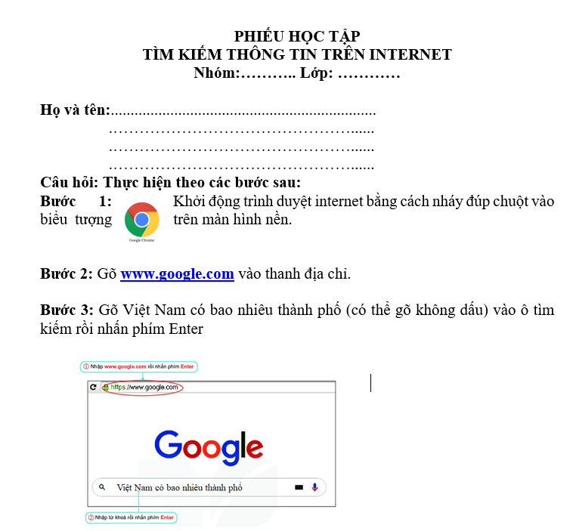  - GV YCHS thảo luận nhóm, hoàn thành PHT trong thời gian 4 phút.  - GV quan sát hỗ trợ HS.  - GV gọi 2 nhóm trình bày kết quả thảo luận.  - GV gọi HS nhóm khác nhận xét bài của nhóm bạn.  - GV nhận xét, chốt kiến thức: Các bước mà các em vừa thực hiện đó là các bước để  tìm kiếm thông tin trên internet.  - Trang web google.com để tìm kiếm thông tin. Người ta gọi đó là máy tìm kiếm, có nhiều loại máy tìm kiếm khác như: coccoc.com, safari.com,…  - Cụm từ “Việt Nam có bao nhiêu thành phố” đó là từ khóa tìm kiếm.  - GV chia lớp thành các nhóm 4, phát phiếu học tập (PHT) “Tìm kiếm thông tin trên internet” cho các nhóm.  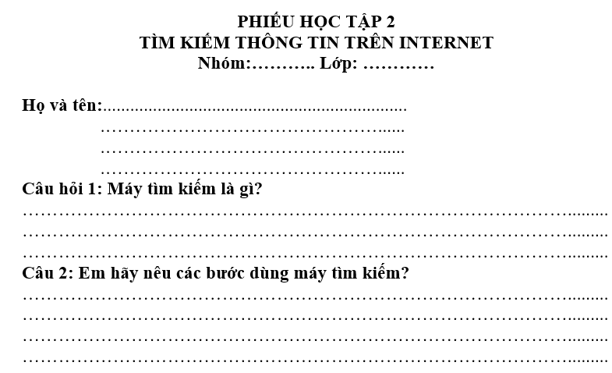  - GV YCHS thảo luận nhóm, hoàn thành PHT trong thời gian 4 phút.  - GV quan sát hỗ trợ HS.  - GV nhận xét, chốt kiến thức:  + Máy tìm kiếm là công cụ giúp em nhanh chóng tìm được thông tin trên internet.  + Các bước dùng máy tìm kiếm là: khởi động trình duyệt internet, truy cập trang web của máy tìm kiếm, gõ từ khóa vào ô tìm kiếm, gõ Enter để ra lệnh tìm và chọn kết quả để xem thông tin. | - Phần mềm google chrom, cốc cốc, safari, internet explorer, mozilla Fireox,..  - HS quan sát.  - HS thảo luận nhóm thực hiện phiếu học tập.  - HS thảo luận nhóm.  - HS lắng nghe.  - HS trình bày.  - HS nhận xét.  - HS lắng nghe.  - HS nhận nhóm, nhận PHT.  - HS thực hiện nhiệm vụ.  - HS lắng nghe.  - HS trình bày.  - HS nhận xét.  - HS lắng nghe và ghi nhớ.
Hoạt động 2: Xác định từ khóa tìm kiếm
a, Mục tiêu:
- Xác định được chủ đề của thông tin cần tìm.
b, Cách thực hiện:
- GV cho hs đọc yêu cầu hoạt động trang 17/sgk tin học cánh diều 4.  - GV cho hs thực hiện cá nhân theo yêu cầu cảu hoạt động.  - GV gọi 1 -2 em thực hiện lại yêu cầu của hoạt động.  - GV gọi HS nhận xét bài làm của bạn.  - GV nhận xét và chốt: Việc chọn từ khóa rất quan trọng trong tìm kiếm thông tin. Từ khóa phải thể hiện nội dung thông tin muốn tìm. | - HS đọc.  - HS thực hiện.  - HS trình bày.  - Hs lắng nghe.  - HS lắng nghe.
3. LUYỆN TẬP(thời gian)
a, Mục tiêu:
- HS ôn tập lại kiến thức trong bài học qua các câu hỏi.
b, Cách thực hiện:
- GV tổ chức cho HS chơi trò chơi “Vòng quay Tin học”.  - GV phổ biến luật chơi: Có 3 ô vuông tương ứng với 3 câu hỏi, em hãy mở từng ô vuông và trả lời câu hỏi trong ô vuông đó để được tham gia quay vòng quay may mắn nhé! Nếu bạn trả lời đúng thì bạn sẽ được quyền quay để tìm ô may mắn và được quà cho mình. Trả lời sai bạn khác sẽ có quyền trả lời và tham gia quay vòng quay may mắn.  - GV tổ chức cho HS chơi trò chơi:  Câu 1. Nếu muốn tìm kiếm thông tin về Bảo tàng Dân tộc học Việt Nam thì từ khóa nào là phù hợp nhất?  Câu 2: Trong các tên sau tên nào là tên của máy tìm kiếm?  Câu 3: Em hãy sử dụng máy tìm kiếm để tìm thông tin với từ khóa “Quốc ca Việt Nam”  - GV chốt đáp án từng ô số, khen ngợi HS trả lời đúng. | - HS lắng nghe.  - HS chơi trò chơi.  - HS lắng nghe, ghi nhớ.
4. VẬN DỤNG(thời gian)
a, Mục tiêu:
- Chốt lại các kiến thức cần nhớ trong tiết học
b, Cách thực hiện:
-Yêu cầu HS làm bài tập phần vận dụng trang 17 vào sgk.  - Giáo viên: Hôm nay chúng ta đã học được những gì?  - Gv nhận xét câu trả lời, chốt lại các kiến thức cần ghi nhớ.  - Gv yêu cầu học sinh đọc phần ghi nhớ.  - GV nhận xét tiết học  - Gv dặn dò hs xem trước bài mới. | - HS làm bài tập.  - HS trả lời.  - Lắng nghe  - 2 Hs đọc  - Lắng nghe

